INSTITUTO FEDERAL DE SANTA CATARINA

CÂMPUS FLORIANÓPOLIS

DEPARTAMENTO ACADÊMICO DE ELETRÔNICA

**Projeto 2 – Sistemas Representados por Variáveis de Estado**

Engenharia Eletrônica

Aluno: Jhonatan de Freitas Lang

Disciplina: Sistemas de Controle 2

Professor: Flábio Bardemaker Batista

Florianópolis, Abril de 2021

Sumário

1. Objetivos 3

2. Análise da planta 3

3. Parâmetros desejados 5

4. Projeto do controlador por alocação de polos 6

5. Projeto do observador de ordem plena 7

6. Simulação do sistema completo com controlador, observador e planta 9

7. Fluxograma implementação em um microcontrolador 11

8. Simulação no PSIM 12

9. Conclusão 14

10. Referências 14

# Objetivos

* Aplicar conceitos de sistemas de controle e controle digital, para o projeto por alocação de polos e observadores;
* Analisar a planta do sistema analógico proposto no arquivo “**Especificação do projeto 2.pdf**” disponível no sigaa durante a disciplina SCT22108 - SISTEMAS DE CONTROLE II (2020 .2 - T01), encontrando seu modelo representado por espaço de estados, seus polos significativos e visualizando a resposta ao degrau;
* Elaborar o projeto de um controlador digital por alocação de polos seguindo os requisitos de projeto;
* Elaborar o projeto de um observador de estados de ordem plena, visualizando o comportamento das variáveis de estados originais e as variáveis de estado observadas;
* Simular e analisar o resultado do sistema composto pela planta, controlador e observador de estados;

# Análise da planta

Para o projeto foi fornecido um circuito com a topologia da **Figura 1 Planta Analógica**, este é um filtro passa baixa de segunda ordem com a topologia Sallen-key.

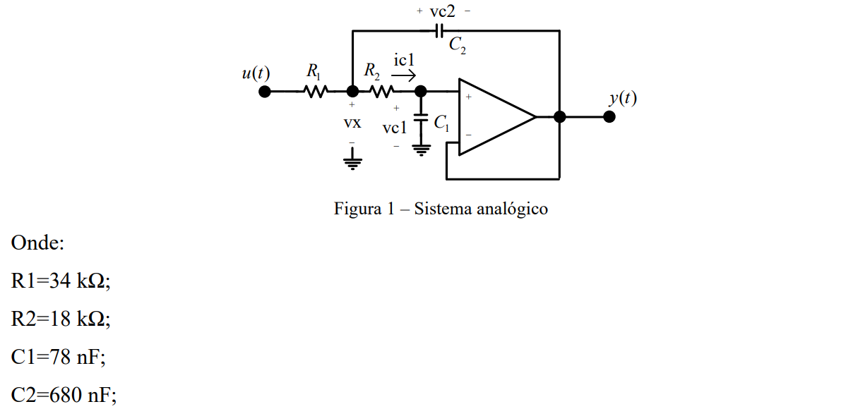

Figura 1 - Planta Analógica

Foi solicitada na descrição do projeto a definição das variáveis de estado Vc1 e Vx, as matrizes de estado foram alcançadas conforme nos cálculos da **Figura 2 – Cálculos das matrizes de estado**.

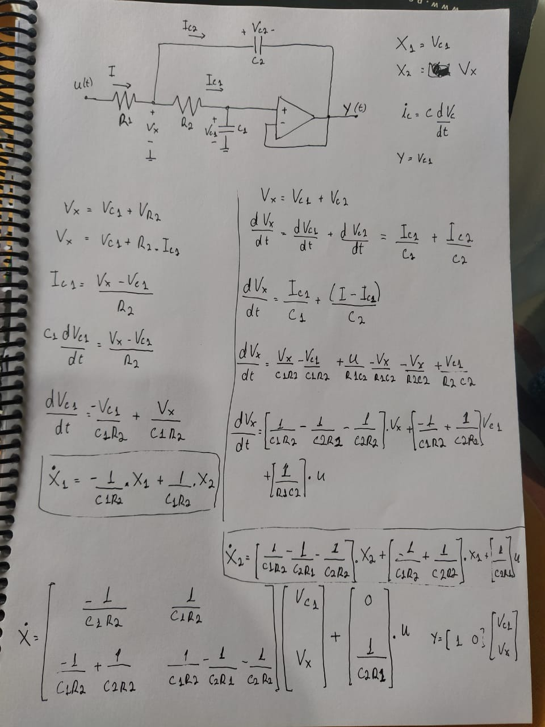

Figura 2 - Cálculos das matrizes de estado

Analisando a planta por meio de um script em python encontrou-se os seguintes polos complexos conjugados:

**S1 = -62.47597078 + 164.02269593j S2 = -62.47597078 - 164.02269593j**

E a resposta ao degrau observada na **Figura 3 Resposta ao degrau de planta.**

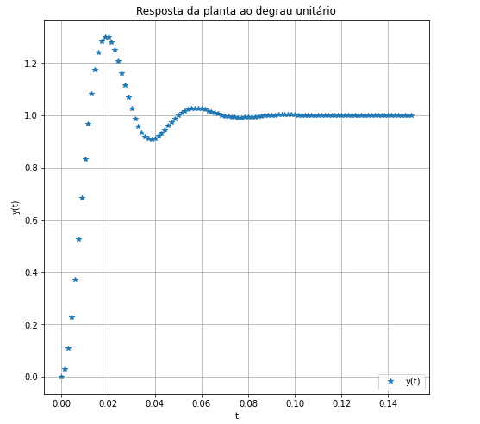

Figura 3 - Resposta ao degrau de planta

# Parâmetros desejados

O documento referência deste projeto especifica os seguintes requisitos para o circuito controlado:

Ts5% = número de letras do seu nome completo (ms);

Mp = 2 X Número de letras do seu primeiro nome (%);

Erro nulo em regime permanente para resposta ao degrau;

Neste caso:

Ts5% = length(‘jhonatandefreitaslang’) = 21 ms

Mp = 2*length(‘jhonatan’) = 16%

E o requisito de erro nulo em regime permanente para resposta ao degrau que é atendido projetando um sistema de tipo 1, com um integrador.

Considerando que esse sistema deve ser implementável na prática, o período de amostragem (Ts) deve ser de 10 a 15 vezes menor do que o tempo de acomodação desejado (Ts5%). Adotando 10 vezes como escolha, temos:

E a frequência de amostragem:

Esses valores de Ts e Fs foram adotados para cálculo dos polos s1 e s2 do controlador.

Porem como demonstrado a seguir, um terceiro polo 10 vezes mais rápido que o demais é escolhido de forma arbitrária, logo a frequência de amostragem foi recalculada da seguinte forma:

# Projeto do controlador por alocação de polos

Com impostos nos requisitos calculou-se novos valores para , , e os novos polos desejados no sistema realimentado.

Polos dominantes de malha fechada:

Após isso verificou-se a controlabilidade do sistema, que no caso é de estado completamente controlável, verificando se o posto da matriz de controlabilidade e a ordem da matriz de controlabilidade possuem o mesmo valor.

Em seguida foram calculados os ganhos para o controle por retroação a partir das matrizes expandidas, utilizando o método de Ackermann no script em python. Os valores ficaram:

O sistema foi simulado com a função **step** e os valores de sobre sinal e tempo de acomodação encontrados foram:

**Mp medido =** 0.15980502787376796 **Ts5% medido =** 0.019036027263875367

Para o mesmo circuito, utilizando equações recursivas os valores de sobre sinal e tempo de acomodação encontrados foram:

**Mp medido =** 0.16920807085651185 **Ts5% medido =** 0.01901260504201681

A gráfico da resposta ao impulso do sistema controlado calculado por equações recursivas pode ser visto na **Figura 4 - Resposta ao impulso do sistema controlado eq. recursivas**.

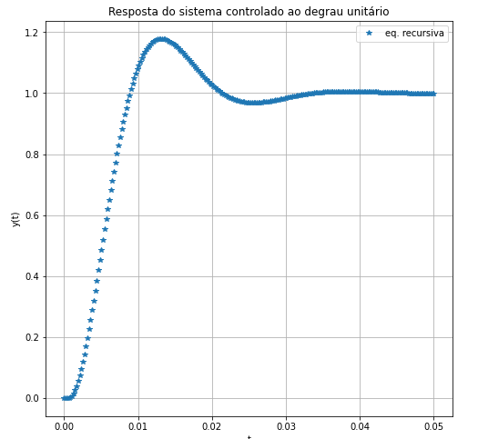

Figura 4 - Resposta ao impulso do sistema controlado eq. recursivas

# Projeto do observador de ordem plena

Foi um requisito deste projeto o desenvolvimento de um observador de ordem plena, para que as variáveis de estado pudessem ser mensuradas a partir de sinais alimentados com informações apenas da entrada e da saída da planta original. O observador foi implementado seguindo a topologia da **Figura 5 - Topologia observador de estados de ordem plena**.

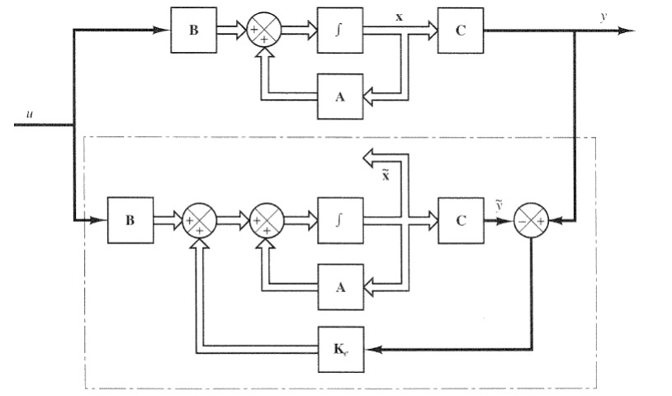

Figura 5 - Topologia observador de estados de ordem plena

O primeiro passo no projeto do observador de estados foi a verificação da matriz de observabilidade. Verificando se o posto da matriz de observabilidade e a ordem da mesma possuem o mesmo valor pode-se dizer que a matriz é observável ou não. No caso, o posto e a ordem da matriz são iguais a 2, logo o sistema é observável.

Os polos desejados para o observador foram escolhidos de modo que o observador tivesse o dobro da velocidade do controlador, da seguinte forma:

E a matriz de ganhos do observador calculada pelo método de Ackermann possui os seguintes valores:

A resposta ao degrau do sistema da planta com observador foi simulada com equações recursivas e o resultado pode ser visualizado na **Figura 5 - Estados da planta e estados observados**.

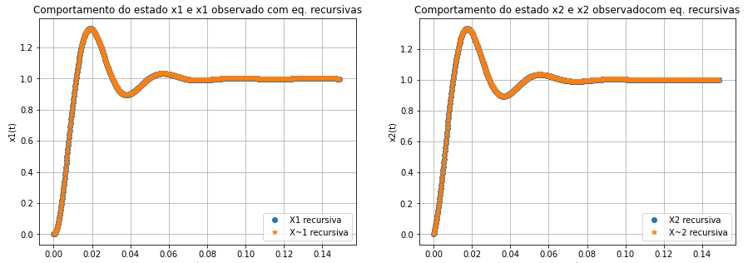

Figura 6 - Estados da planta e estados observados

Nota-se que o estado x1 e x1 observado coincidem, assim como os estados x2 e x2 observado.

# Simulação do sistema completo com controlador, observador e planta

Juntando os blocos calculados da planta, observador e controlador, implementou-se um servossistema com a topologia da **Figura 7 - Topologia servossistema com observador**.

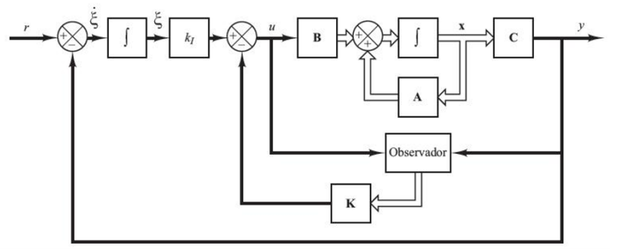

Figura 7 - Topologia servossistema com observador

A simulação do sistema utilizou a implementação por equações recursivas, e neste caso foi aplicado primeiro um degrau de 0V para 1V.

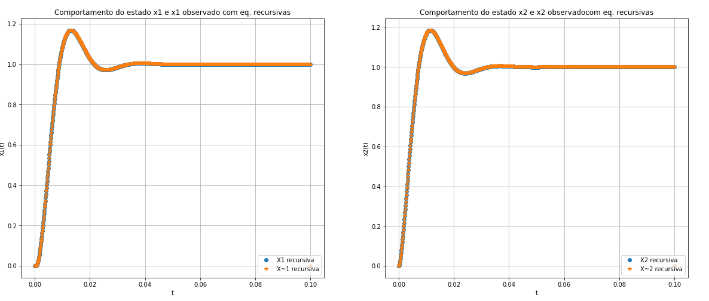

Figura 8 - Planta observada e controlada degrau unitário

Os valores de sobre sinal e tempo de acomodação foram:

**Mp medido =** 0.16832179694466684 **Ts5% medido =** 0.018907563025210086

Observe na **Figura 8 - Planta observada e controlada** que o sistema controlado atende as características de sobressinal e tempo de acomodação, mas embora os valores sejam próximos aos da primeira simulação, não são os mesmos, devido a erros de arredondamento durante os cálculos.

Em seguida o degrau de referência de 1V para 1.5V. Veja na **Figura 9 - Planta observada e controlada com sinal de referência.**

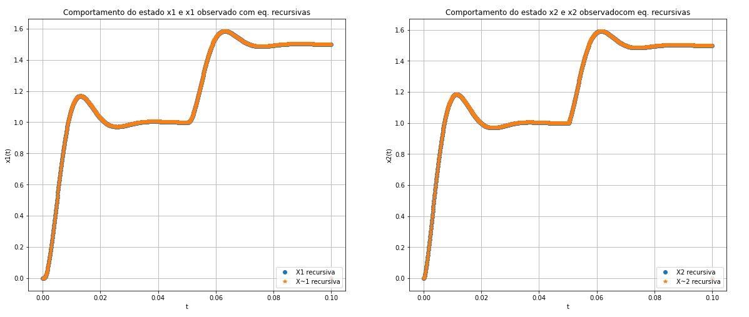

Figura 9 - Planta observada e controlada com sinal de referência

Ainda utilizando a equação recursiva foi possível visualizar a ação de controle, ou seja, os valores de tensão que o controlador terá que atingir para levar a planta ao comportamento desejado.

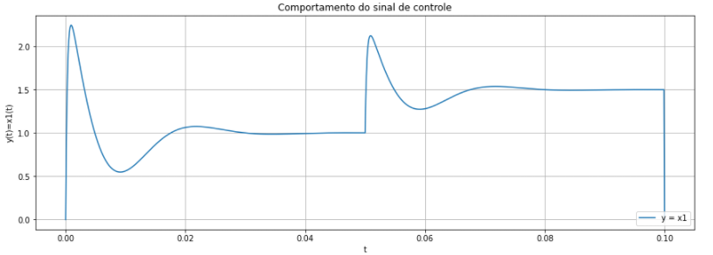

Figura 10 - Ação de controle eq. recursiva

Note na **Figura 10 - Sinal de controle** que o valor máximo ao qual a função chegou foi de 2.5 V, ficando dentro do alcance do conversor analógico/digital da grande maioria dos microcontroladores, que vai de 0V a 3.3 V.

# Fluxograma implementação em um microcontrolador

Pensando neste controlador como algo aplicável a um microcontrolador, utilizar-se-ia o ADC do microcontrolador para fazer a leitura da realimentação, respeitando a devida conversão de escala, uma saída pwm como saída do controlador para a planta, um timer programado com o mesmo intervalo Ts calculado anteriormente para gerar interrupções no laço principal e toda operação de cálculo seria feita dentro da interrupção do timer.

De acordo com o fluxograma seguinte:

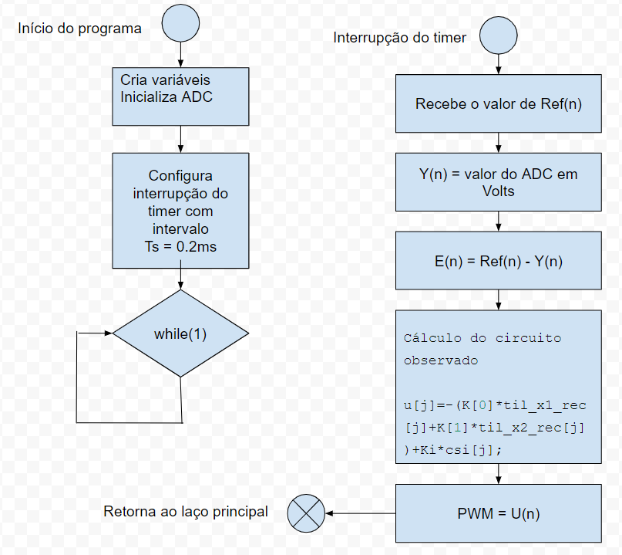

Figura 11 Fluxograma microcontrolador

# Simulação no PSIM

O mesmo sistema foi simulado no PSIM, afim de aferir se o modelo por variáveis de estados e as variáveis de controle condizem com a prática. Observe o circuito nas figuras **Figura 12 - Simulação PSIM parte 1** e **Figura 13 - Simulação PSIM parte 2.**

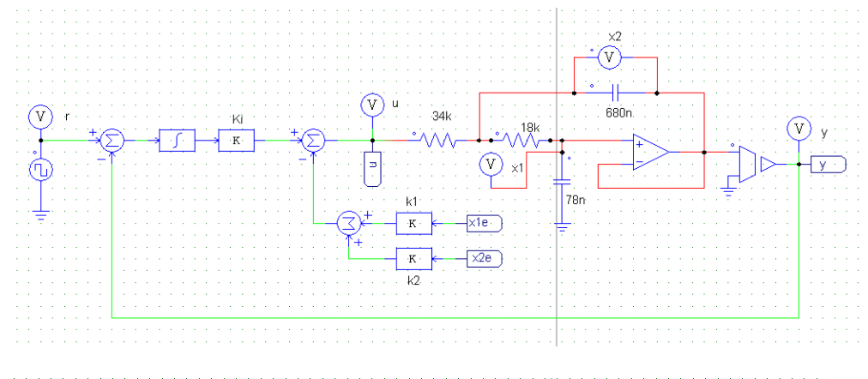

Figura 12 - Simulação PSIM parte 1

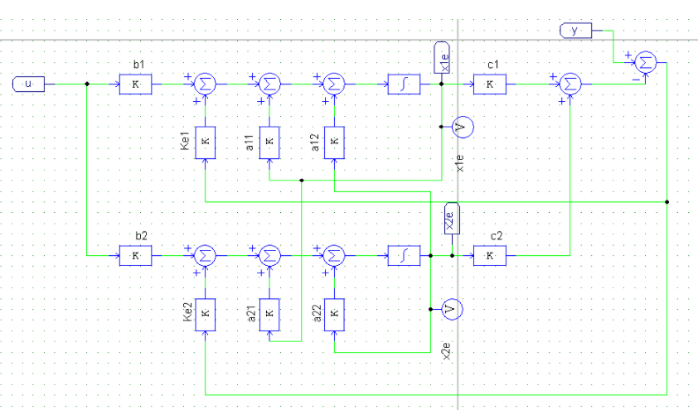

Figura 13 - Simulação PSIM parte 2

Os resultados dos gráficos podem ser observados nas figuras **Figura 14 - Saída simulação PSIM parte 1** e **Figura 15 - Saída simulação PSIM parte 2**.

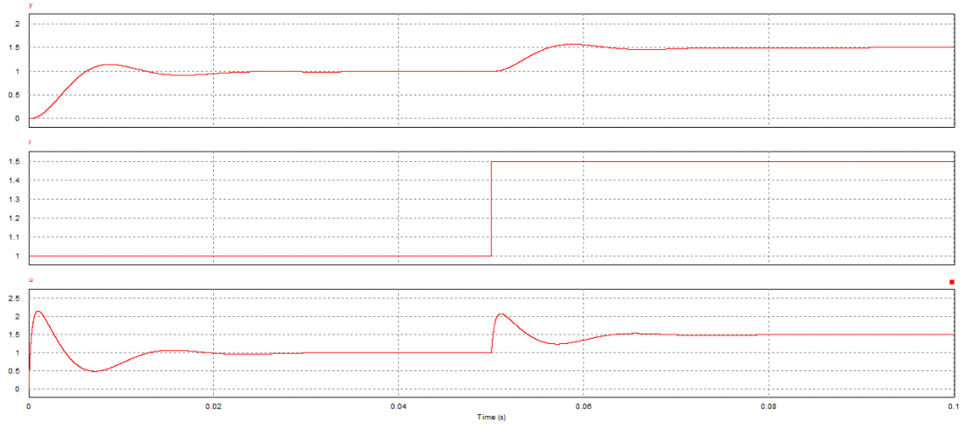

Figura 14 - Saída simulação PSIM parte 1

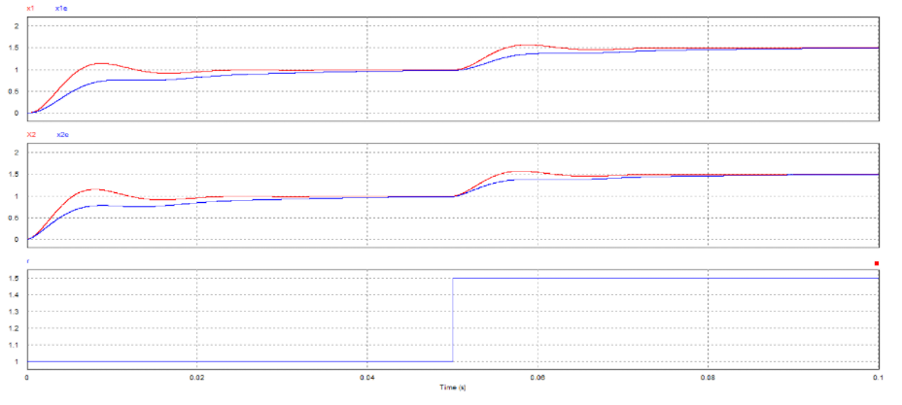

Figura 15 - Saída simulação PSIM parte 2

# Conclusão

Pode-se concluir com este projeto que o mo

Facilidade do método controle digital por alocação de polos

frequência de amostragem

observador de estados

A implementação prática com microcontrolador seguindo o fluxograma descrito pode apresentar algumas variações no resultado, pois a planta é composta de componentes físicos que sofrem desgaste e a frequência de amostragem do controlador será aproximada, mas não exatamente a calculada.

# Referências

Damien Prêle. Advanced Electronic Systems . Master. Advanced Electronic Systems, Hanoi, Vietnam. 2016, pp.140. ffcel-00843641v5f. Disponível em: <https://cel.archives-ouvertes.fr/cel-00843641v5/document>